Resumo de Geografia

  - Conteúdo:
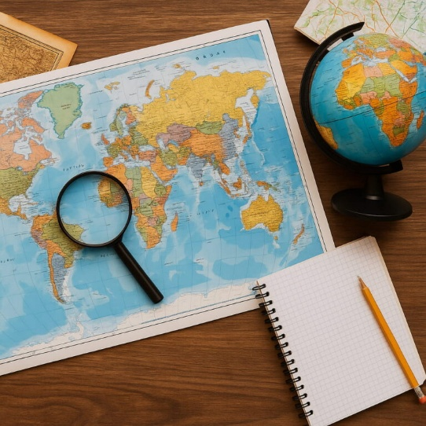
  - 6. O início do processo de urbanização e o crescimento das cidades
  - 7. Características do meio urbano
  - 8. Problemas sociais urbanos

Feito por João Ricardo



BNCC



Plurall

6. O início do processo de urbanização e o crescimento das cidades
A urbanização é o processo em que a população passa a viver mais nas cidades do que no campo. Esse processo começou há muitos anos, mas se intensificou com a Revolução Industrial, quando muitas fábricas foram construídas. As pessoas saíram do campo em busca de empregos, melhores salários, escolas, hospitais e outros serviços.
Esse movimento é chamado de êxodo rural, que significa a migração da população do campo para a cidade.
No Brasil, a urbanização cresceu principalmente entre as décadas de 1950 e 1980, quando a industrialização aumentou e surgiram muitas oportunidades nas cidades.

Fatores que contribuíram para o crescimento das cidades:
- Industrialização (criação de fábricas).
- Êxodo rural.
- Crescimento natural da população.
- Oferta de serviços, como saúde, educação e transporte.

Consequências do crescimento urbano:
Positivas:
- Mais empregos.
- Desenvolvimento econômico.
- Melhor acesso à educação e saúde.
- Avanços tecnológicos.
Negativas:
- Crescimento desordenado.
- Falta de moradias.
- Aumento do trânsito.
- Poluição.
- Violência.
- Formação de favelas.
Quando a cidade cresce sem planejamento, surgem problemas porque a infraestrutura não acompanha o aumento da população.

7. Características do meio urbano
O meio urbano é formado pelas cidades, onde vivem muitas pessoas e existem diversas atividades econômicas, principalmente comércio, indústria e prestação de serviços.

Principais características:
- Grande concentração de pessoas.
- Muitas construções, como prédios, casas e condomínios.
- Ruas asfaltadas e iluminação pública.
- Comércio variado.
- Hospitais, escolas, universidades e bancos.
- Transporte coletivo, como ônibus.
- Redes de água, energia elétrica, internet e esgoto.
As cidades são organizadas em diferentes áreas:
- Centro: concentra comércio, bancos, escritórios e grande circulação de pessoas.
- Bairros residenciais: onde a maioria das pessoas mora.
- Áreas industriais: locais onde ficam as fábricas.
- Áreas comerciais: lojas, mercados e serviços.
- Áreas de lazer: parques, praças e clubes.

Infraestrutura urbana
Infraestrutura é o conjunto de serviços necessários para o funcionamento da cidade:
- Abastecimento de água.
- Rede de esgoto.
- Coleta de lixo.
- Energia elétrica.
- Transporte público.
- Pavimentação.
- Comunicação (internet e telefonia).
Quando essa infraestrutura é insuficiente, surgem diversos problemas para os moradores.

8. Problemas sociais urbanos
O crescimento rápido das cidades pode gerar vários problemas sociais, principalmente quando não existe planejamento urbano.

Principais problemas:

Desemprego
Nem todas as pessoas conseguem trabalho. Muitas acabam realizando empregos informais, sem carteira assinada.

Falta de moradia
Com o alto preço dos imóveis, muitas famílias vivem em favelas, ocupações irregulares ou em condições precárias.

Violência
O aumento da desigualdade social pode contribuir para o crescimento da criminalidade, como roubos, furtos e tráfico de drogas.

Desigualdade social
Enquanto algumas pessoas possuem boa qualidade de vida, outras vivem sem acesso adequado à saúde, educação e saneamento básico.

Trânsito
O grande número de veículos provoca congestionamentos, perda de tempo e aumento da poluição.

Poluição
Existem vários tipos:
- Poluição do ar (causada por carros e fábricas).
- Poluição da água (esgoto e lixo).
- Poluição sonora (barulho excessivo).
- Poluição visual (excesso de placas e anúncios).

Enchentes
Ocorrem devido à impermeabilização do solo (muito asfalto e concreto), ao descarte incorreto de lixo e à falta de drenagem adequada.

Falta de saneamento básico
Em algumas cidades ainda faltam:
- Tratamento de água.
- Coleta e tratamento de esgoto.
- Coleta de lixo.
Isso aumenta o risco de doenças.

Exclusão social
Algumas pessoas têm dificuldade de acesso à educação, saúde, lazer e oportunidades de trabalho, ficando à margem da sociedade.

Resumo geral para memorizar
- Urbanização: crescimento das cidades devido à migração do campo para a cidade.
- Êxodo rural: saída das pessoas do campo para viver na cidade.
- Industrialização: aumentou os empregos urbanos e acelerou a urbanização.
- Meio urbano: possui grande população, comércio, indústrias, serviços e infraestrutura.
- Infraestrutura urbana: água, esgoto, energia, transporte, ruas e coleta de lixo.
- Problemas urbanos: desemprego, violência, trânsito, poluição, enchentes, desigualdade social, falta de moradia e saneamento básico.

Palavras-chave para a prova
- Urbanização
- Êxodo rural
- Industrialização
- Cidade
- Infraestrutura
- Comércio
- Indústria
- Serviços
- Crescimento urbano
- Desigualdade social
- Violência
- Trânsito
- Poluição
- Enchentes
- Saneamento básico
- Favela
- Exclusão social

